Medien-Information
Zur sofortigen Veröffentlichung

Kontakt:
- Inês Ferreira, Briggs & Stratton, +41 (0)55 415 12 56, ferreira.ines@basco.com
- Kay-Uwe Müller, Pressebüro Tschorn & Partner, +49 6201 5 78 78,
mueller@pressebuero-tschorn.de
________________________________________________________________

Wacker Neuson nutzt Motoren von Briggs & Stratton für Rüttelplatten

Freienbach (Schweiz), Mai 2022 – Motoren von Briggs & Stratton kommen jetzt auch in den vorwärtslaufenden Rüttelplatten der Serie BPS des weltweit führenden Herstellers Wacker Neuson zum Einsatz. Die ersten Geräte dieser Serie von Wacker Neuson mit dem Briggs & Stratton XR 3,5 - 2,6 Brutto kW wurden im Februar 2022 auf der Executive Hire Show in Großbritannien vorgestellt und stießen dort auf großes Interesse. Eine zweite Bestellung wird in Kürze ausgeliefert.

Die Mehrzweckmotoren mit horizontaler Welle von Briggs & Stratton bieten genau die Leistung und Haltbarkeit, die Wacker Neuson und seine Kunden verlangen. Die BPS-Serie (10–20 kN) wird von den Einzylinder-4-Takt-Motoren XR 3,5 - 2,6 Brutto kW und XR 5,0 - 3,7 Brutto kW (zuvor als XR550 und XR750 bezeichnet) angetrieben. Die vorwärtslaufenden Rüttelplatten BPS von Wacker Neuson können bei einer Vielzahl von Arbeiten zur Verdichtung von Erdreich oder Asphalt verwendet werden und zeichnen sich durch hervorragende Fahreigenschaften aus.

Zuverlässige Motoren für anspruchsvolle Arbeitsumgebungen

Die Briggs & Stratton Mehrzweckmotoren mit horizontaler Welle sind robust, zuverlässig und effizient. Die Modelle XR 3,5 - 2,6 Brutto kW und XR 5,0 - 3,7 Brutto kW sind für den häufigen Einsatz in anspruchsvollen Arbeitsumgebungen ausgelegt. Der XR 3,5 - 2,6 Brutto kW ist ein 127-cm³-Motor mit einem Bruttodrehmoment von 7,41 Nm*, während der XR 5,0 - 3,7 Brutto-kW einen Hubraum von 163 cm³ mit 10,17 Nm Bruttodrehmoment* hat.

Beide Motoren verfügen über Eigenschaften, die sowohl für Vermieter als auch für Endbenutzer von großer Bedeutung sind. Dazu gehören die OHV-Technologie, die die Leistung optimiert und für eine längere Motorlebensdauer und einen verbesserten Kraftstoffverbrauch sorgt, das Magnetron System für elektronische Kraftstoffeinspritzung für einen wartungsfreien, einfachen Start und ein mechanischer Regler, der die Motordrehzahl steuert, um bei starker Beanspruchung mehr nutzbare Leistung abgeben zu können. Die Motoren werden mit einer 2-Jahres-Garantie geliefert.

„Wir freuen uns sehr, die Leistungsfähigkeit unserer Mehrzweckmotoren bei führenden Herstellern wie Wacker Neuson unter Beweis stellen zu können. Mit einfachem Start, konstanter Leistung und Langlebigkeit stellen sie sicher, dass Gerätehersteller die von Kunden gewünschte Qualität und Leistung liefern können“, sagt Patrick Limberg, Director Sales Commercial Engines EMEA. „Wir freuen uns darauf, eine langfristige Beziehung zu Wacker Neuson aufzubauen und ihr Wachstum im wettbewerbsintensiven Markt für Verdichter zu unterstützen.“

*Alle Drehmomentwerte sind Brutto-Nm nach SAE J1940, wie von Briggs & Stratton bewertet.

Fotos: Briggs & Stratton
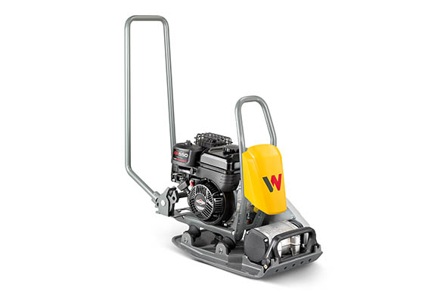
Rüttelplatten von Wacker Neuson werden künftig von Briggs & Stratton
motorisiert – hier die BPS1030B.

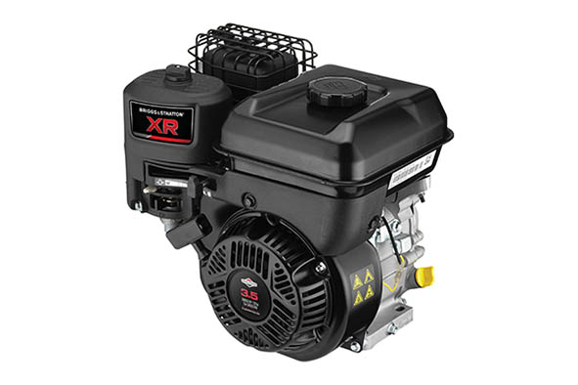
Einzylinder-4-Takt-Motor XR 3,5 - 2,6 Brutto kW – der Antrieb von Briggs & Stratton ist robust, zuverlässig und effizient.

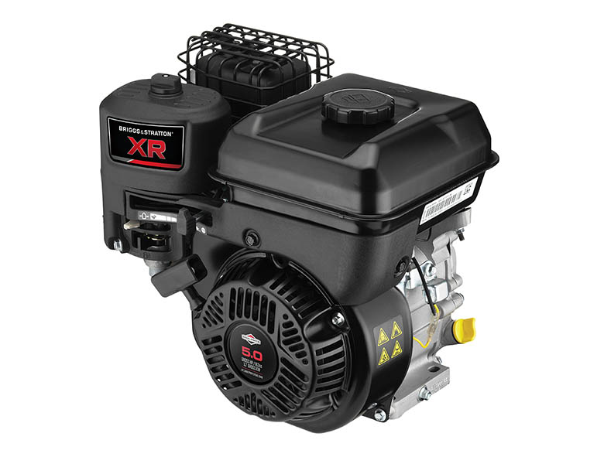
Auch der stärkere Motor XR 5,0 - 3,7 Brutto kW kommt in vorwärtslaufenden Rüttelplatten BPS von Wacker Neuson zum Einsatz.

###

Über Briggs & Stratton:
Briggs & Stratton mit Hauptsitz in Milwaukee, Wisconsin, ist darauf ausgerichtet, Antriebstechnik für die unterschiedlichsten Aufgaben anzubieten und den Komfort für Anwender zu verbessern. Briggs & Stratton ist der weltweit größte Hersteller von Benzinmotoren für motorisierte Gartengeräte und ein führender Entwickler, Hersteller und Vermarkter von Lithium-Ionen-Batterien, Stromerzeugungs-, Hochdruckreiniger-, Rasen- und Garten-, Rasenpflege- und Baustellenprodukten. Zu seinen Marken zählen Briggs & Stratton®, Simplicity®, Snapper®, Ferris®, Vanguard®, Allmand®, Billy Goat®, Murray®, Branco® und Victa®. Briggs & Stratton-Produkte werden in über 100 Ländern auf sechs Kontinenten entwickelt, hergestellt, vermarktet und gewartet. Weitere Informationen finden Sie unter www.basco.com und www.briggsandstratton.com.

Über Wacker Neuson
Wacker Neuson – alles was man braucht! Dieses Versprechen gibt Wacker Neuson seinen Kunden weltweit mit einem umfassenden Produktprogramm an Baumaschinen und -geräten, Ersatzteilen und Dienstleistungen. Das Produktportfolio umfasst unter anderem Innen- und Außenrüttler für die Betonverfestigung, Vibrationsbohlen für die Betonoberflächenbearbeitung, Stampfer, Rüttelplatten und -walzen für die Bodenverdichtung, Abbruch- und Schneidgeräte, Beleuchtung, Generatoren, Pumpen und Heizungen sowie Bagger, Radlader, Teleskoplader, Kompaktlader und Dumper im Bereich der kompakten Baumaschinen. Seine führende Marktposition verdankt Wacker Neuson seit jeher der unbedingten Kundenorientierung sowie der Zuverlässigkeit und Innovationskraft seiner Produkte. Mit eigenen Vertriebs- und Serviceorganisationen in mehr als 35 Ländern, sieben internationalen Produktionsstandorten und zahlreichen Partnerstandorten für Vertriebsorganisation und Service ist Wacker Neuson weltweit flächendeckend präsent. Darüber hinaus bietet Wacker Neuson Dienstleistungen an, die den vielfältigen Anforderungen seiner Kunden gerecht werden. Unternehmen unter anderem aus dem Bauhauptgewerbe, dem Garten- und Landschaftsbau, Kommunen und der Industrie vertrauen daher auf die innovativen Lösungen von Wacker Neuson. Getragen wird die Marke von der Wacker Neuson Group, einem Konzern mit weltweit rund 6.000 Mitarbeitern und einem Umsatz von 1,87 Milliarden Euro im Jahr 2021.

